Diversidad genética de germoplasma colombiano de
zapallo (Cucurbita moschata Dúchesne Exp. Prior)
C. Montes R.,* F. A. Vallejo C.** y D. Baena G.**
Compendio | Abstract | Introducción | Materiales y Métodos | Resultados | Bibliografía
COMPENDIO
Se colectaron, caracterizaron morfológicamente y evaluaron agronómicamente 133 accesiones de Cucurbita moschata en Colombia (departamentos del Cauca, Valle del Cauca, Risaralda, Quindío, Caldas, Antioquia, Bolívar, Magdalena y Atlántico), las cuales presentaron alta diversidad en tamaño, forma y color de fruto. Los descriptores pubescencia de la hoja, color mancha de la hoja, días a floración masculina, días a floración femenina, espesor de pulpa, tamaño de semilla, forma de margen de semilla, ancho de fruto y peso promedio de fruto permitieron la diferenciación de grupos. Se encontró un índice de diversidad de 62% entre las accesiones colectadas en los departamentos de la región andina con las de la Costa Atlántica. Ninguno de los grupos presentó índices de similaridad del 100%.
Palabras claves: Cucurbita moschata, Germoplasma, Recursos genéticos, Mejoramiento de plantas, caracterización morfológica.
ABSTRACT
This study was carried at Candelaria (Colombia), from August 2001 to July 2003. This study aimed at evaluating, by multivariate analyses techniques, the genetic diversity of 133 accesions, collected from distinct areas of regions of Colombia. The experimental design was of randomized complete blocks with four replications. The data (average) were collected from three plants per plot. Thirteen nine traits were evaluated, 9 vegetatives, 24 reproductives and 1 related to susceptibility to stress. The data were analysed using the herarquical method of WARD and were transformed into a complete disjunctive table, where the modalities of each character is a new variable. The analysis revealed five cluster, with to R2 = 97% and diversity index 62%. The most important characteristics to explain the variability were: days to first female and male flower, fruit width, fruit weight, flesh thickness, leaf pubescence dorsal and ventral surface, colour of leaf spots and seed size. The 5, 7, 47 , 109 and 28 accesion might be recommended for breeding programs.
Keywords: Cucurbita moschata, Germplasm, Genetic resources, plant breeding, Morphology characterization.
INTRODUCCIÓN
Aunque se han descrito 27 especies para Cucurbita, recientes reconocimientos de sinonimia y cambios en los rangos taxonómicos reducen el número a 15 especies o menos (Sanjur et al., 2002) distribuidas desde Norteamérica hasta Argentina. Al menos cinco de estas especies fueron domesticadas antes del descubrimiento de América, constituyéndose en una importante fuente de alimentos para los nativos americanos. Desde el punto de vista socioeconómico el género Cucurbita es importante por formar parte de la alimentación básica en muchas regiones de América, Asia y Europa, lo cual se refleja en el aumento de área sembrada en el período 1995 - 1999 al pasar de 668.000 ha a 1.109.000 ha y en 2001 a 1.297.000 ha, representando un aumento del 70% en el área cultivada con este género en el período 1990-1999, y del 94% en el período 1994-2001 (FAO, 2001y Le Buanec, 2002).
En Colombia las cifras más recientes indican que en 1998 se sembraron 82.716 hectáreas con hortalizas, con una producción de 1.360.497 toneladas, cuyo valor fue de 82.000 millones de pesos, generando 413.000 empleos directos (Corpoica, 2001). En el Valle del Cauca el área sembrada en Cucurbita ha disminuido significativamente al pasar de 713.2 hectáreas en 1998 a 598.2 hectáreas en el 2000, con una producción de 12.602,9 toneladas en 1998 y 11.392,5 toneladas en el 2000 (URPA Valle, 2001).
Cucurbita mochata Duchesne Exp. Prior es una de las especies domesticadas más importantes en Colombia, Brasil, México, Zambia y Malawi; teniendo en cuenta el área sembrada, el valor de la producción y su alto valor nutritivo en vitamina A, carbohidratos, fósforo y minerales. La producción actual en Malawi y Zambia (Gwanama et al., 2000), Brasil, México y Colombia depende primordialmente de razas locales, lo cual hace impredecible los rendimientos, la calidad y la producción. Particularmente en Colombia el cultivo de Cucurbita moschata se caracteriza por su amplia dispersión, se encuentra en gran parte del país, especialmente en huertos caseros. El producto obtenido se destina al mercado nacional para consumo en fresco. Casi todo el material que se siembra es nativo y presenta una gran variabilidad en cuanto a tamaño, forma y color de fruto, grosor y textura de pulpa, color y tamaño de la semilla, etc.
Los recursos genéticos en Colombia han sido evaluados parcialmente; algunas especies disponen de información sobre caracterización morfo-agronómica, muy poco sobre caracterización fisiológica, bioquímica, molecular y citogenética. En promedio, 80% de las colecciones poseen datos de pasaporte. Cerca del 50% están evaluadas, la documentación de la fase de caracterización es insuficiente en un alto porcentaje, lo mismo sucede con la sistematización de la documentación (Ministerio de Agricultura y Desarrollo, 1995).
El programa de Investigación en Mejoramiento Genético, Agronomía y Producción de Semillas de Hortalizas de la Universidad Nacional de Colombia Sede Palmira posee una colección de 142 accesiones de las cuales se han caracterizado 31 de C. moschata y 50 de C. máxima. Cuenta además con dos cultivares comerciales, UNAPAL Mandarino de la especie C. máxima y UNAPAL Bolo verde de C. moschata, de amplia aceptación entre los agricultores.
Internacionalmente existen varias colecciones de Cucurbita en Brasil, Nicaragua, México y USA con algún grado de caracterización morfológica y molecular de sus accesiones.
Lo anterior demuestra que la caracterización de la diversidad genética de Cucurbita moschata en Colombia es incipiente, por lo cual es importante la discriminación entre las razas tradicionales o genotipos disponibles, para establecer el nivel de variación genética e identificar accesiones que pueden ser aprovechadas en los programas de mejoramiento de hortalizas. El presente trabajo se realizó con el objeto de estudiar la diversidad genética de la especie Cucurbita moschata Duchesne Exp. Prior en Colombia.
MATERIALES Y MÉTODOS
Colecta de germoplasma
Nueve departamentos de Colombia (Cauca, Valle del Cauca, Quindío, Risaralda, Caldas, Antioquia, Bolívar, Magdalena y Atlántico) se incluyeron en el estudio. Las colectas se realizaron en los mercados, fincas y huertos caseros cercanos a los centros de distribución. En las fincas y huertos caseros se usa semilla que ha sido seleccionada por el agricultor o por el ama de casa, durante muchos años. Se visitaron los mercados populares de las ciudades cercanas a los sitios de cultivo donde se logró colectar gran diversidad de frutos.
Caracterización Morfológica y Evaluación Agronómica
La caracterización morfológica y la evaluación agronómica de las 133 accesiones de zapallo se realizó en el Centro Experimental de la Universidad Nacional de Colombia sede Palmira (CEUNP), ubicado en el municipio de Candelaria, departamento del Valle del Cauca, situado a 3° 24´ de latitud norte y 76° 26´ de longitud oeste, con una temperatura promedio de 24°C y una precipitación de 1009 mm anuales.
Se utilizó un diseño de bloques completos al azar con cuatro repeticiones. La unidad experimental estuvo conformada por una parcela de 9 m2 (3 m entre surcos x 3 m entre plantas), con parcela útil de tres plantas. Treinta y cuatro descriptores sugeridos por el IIPGRI (9 vegetativos, 24 reproductivos y 1 relacionado con susceptibilidad a estrés) fueron evaluados durante seis meses para la caracterización morfológica. Con el fin de identificar genotipos promisorios por su alto potencial de rendimiento para consumo en fresco o para la industria se evaluaron descriptores agronómicos como número de frutos/planta, peso de frutos/planta y producción por planta, espesor de pulpa, color de pulpa y color de fruto.
La caracterización morfológica se realizó en por lo menos dos de las tres plantas de la parcela, la categoría se tomó como la media entre las tres plantas. La forma de tallo fue caracterizada a los 30 días después del trasplante en el tallo principal de la planta. La longitud de entrenudos medida en centímetros y tomada como la media de tres nudos entre la primera y la cuarta inflorescencia se realizó cuando la mayoría de las plantas presentaban inflorescencias. Antes de la apertura de las flores se caracterizaron los descriptores, pubescencia de haz y envés de las hojas, esta caracterización se hizo al tacto. El tamaño de la hoja se tomó como el tamaño normal de un cultivo típico, en este caso la comparación se realizó con Bolo verde. Se evaluaron todos los caracteres para morfología de hojas sugeridos por el IPGRI.
Días a floración evaluada como el número de días desde siembra hasta el momento cuando el 50% de las plantas tenían una flor abierta y días a cosecha como el número de días desde siembra hasta cuando por lo menos el 50% de las plantas tenían la mitad de sus frutos en madurez fisiológica, tomada como el momento en el cual el pedicelo de fruto estaba seco.
En los frutos se evaluaron los siguientes caracteres: longitud de pedúnculo, forma de fruto, forma de inserción del pedúnculo, forma del extremo de fruto; nervaduras de fruto, color primario y secundario de la cáscara de fruto, textura de la cáscara; longitud del fruto; ancho de fruto tomado en la parte más ancha del fruto; forma al corte transversal; sabor de pulpa; ancho de pulpa tomado en la parte más ancha del fruto y color de pulpa. Además, se evaluó la producción por planta, número de frutos por planta y peso de los frutos de cada planta.
En cuanto a la semilla se evaluaron los siguientes caracteres: presencia de margen, tamaño, color de semillas, color de margen y peso de cien semillas con humedad entre 12%-14%. La evaluación con respecto a plagas y enfermedades se realizó durante el período vegetativo y reproductivo del cultivo.
Los caracteres evaluados fueron analizados mediante dos métodos multivariados: análisis de componentes principales (descriptores cuantitativos) y análisis de correspondencia múltiple (descriptores cualitativos). La matriz original de datos se fraccionó en dos submatrices: caracteres cuantitativos y caracteres cualitativos en el total de accesiones, para el análisis estadístico.
Con los descriptores cuantitativos se realizó el análisis de varianza utilizando el número de plantas/parcela como covariable cuyo efecto fue significativo sobre la mayoría de los caracteres. Se estimó la heredabilidad en sentido amplio de los caracteres y se utilizó como criterio para descartar aquellos de baja heredabilidad. La matriz de descriptores cualitativos se sometió al análisis de correspondencia múltiple, el cual permitió identificar los caracteres de mayor importancia en la caracterización de la variación encontrada en las accesiones de Cucurbita.
Los descriptores cuantitativos se transformaron en cualitativos obteniendo una matriz de 27 descriptores por 129 accesiones. Cada categoría de descriptor se transformó en una variable binaria (presencia = si = 1 y ausencia = no = 0). La nueva matriz con 114 variables binarias (0, 1) por 129 accesiones, se utilizó para calcular el índice de similaridad de Dice. (Pardo, 1994).
Al comparar las secuencias de individuos se definió:
a = Número de atributos poseídos en común y
p = Número de variables, se obtuvo el índice de similaridad de Dice, a/p.
Con la matriz de distancias entre accesiones, se desarrolló el análisis de clasificación jerárquica ascendente empleando como criterio de aglomeración el algoritmo propuesto por Ward (inercia mínima).
RESULTADOS
Los datos de pasaporte y caracterización de las 133 accesiones de C. moschata se registraron en una base de datos usando el programa pcGRIN para manejo de datos, diseñado por el Departamento de Agricultura de los Estados Unidos, que se obtuvo a través de la oficina regional del IPGRI para las Américas.
Se colectaron frutos y semillas de huertos caseros, amas de casa y mercados locales. La mayor parte de las muestras estuvieron compuestas por semillas de un mismo fruto o de frutos de una misma planta (huerto casero) de acuerdo con la disponibilidad del pequeño agricultor.
Se pudo establecer que en el departamento del Cauca la mayor parte del zapallo provenía del alto Patía y del Valle del Cauca. El zapallo utilizado para consumo provenía de huertos caseros, el ama de casa es normalmente la que siembra y posee entre 2-10 plantas máximo. En los departamentos del Quindío, Risaralda, Caldas y Antioquia, C. moschata es conocida con el nombre de ahuyama o gallina. Normalmente se encuentra en huertos caseros de la zona o proviene del Valle del Cauca; se destaca en esta zona la ahuyama conocida como Candelaria, debido a que el fruto puede pesar hasta 50 kg, color naranja intenso, semilla grande y pulpa delgada. En Atlántico, Bolívar y Magdalena se obtuvo gran diversidad de frutos en cuanto a forma, color, tamaño, tipo de semilla, color de semilla, etc., lo clasifican como tipo pastelito (pequeño y forma aplanada, pulpa seca de color amarillo intenso), preferido por el ama de casa y tipo burro (grande). Tabla 1.
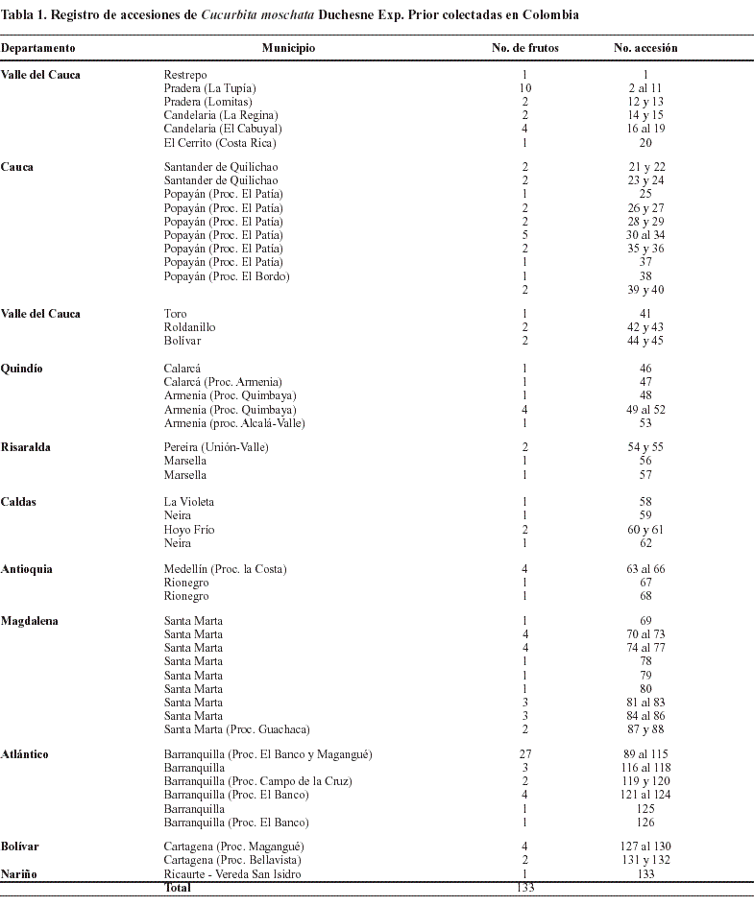

Caracterización morfológica y evaluación agronómica
Todos los caracteres presentaron amplio rango de valores, lo cual corrobora la gran variabilidad observada en la colección. La media de algunos caracteres no siempre es cercana al promedio de los valores extremos. Se encontraron accesiones precoces, intermedias y tardías, frutos muy cortos y muy largos con longitudes de hasta 91.99 cm, frutos anchos y muy angostos, pulpas delgadas hasta muy gruesas, semillas muy pequeñas y semilla grande, semilla con diferente color, desde blanco hasta café oscuro, frutos muy pequeños hasta muy grandes y plantas con un número promedio de siete frutos por planta hasta un fruto por planta.
La heredabilidad en sentido amplio de los caracteres (Tabla 2) se utilizó como criterio para descartar aquellos caracteres de baja heredabilidad, reteniendo para el análisis multivariado los de heredabilidad superior al 68%, valor promedio entre la mayor heredabilidad y el promedio de todas las heredabilidades. La diferencia entre las varianzas fenotípica y genotípica indica alta variación por influencia ambiental, donde las variables con mayor influencia fueron días a cosecha, longitud de fruto y rendimiento, mientras espesor de pulpa, ancho de fruto y peso promedio de fruto por su alta heredabilidad sugieren que la expresión fenotípica puede ser buen indicador del patrón genético. Los promedios de longitud de fruto, ancho de fruto y rendimiento no representaron la amplia variabilidad observada en las accesiones. Los demás promedios fueron representativos de la población ya que fueron intermedios entre los valores mínimos y máximos observados.
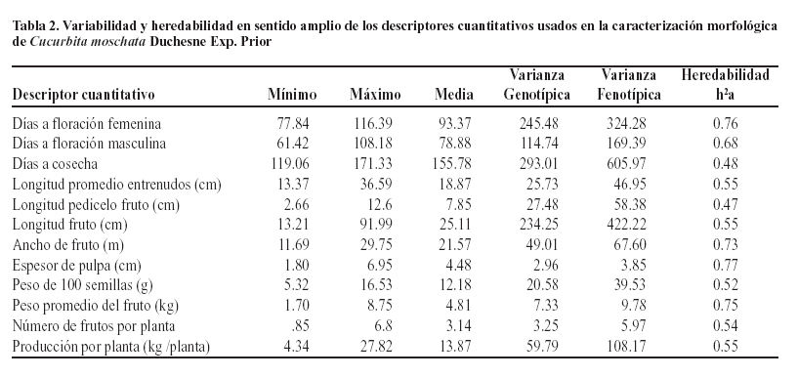
De acuerdo con los resultados del análisis de componentes principales (Tabla 3), la varianza asociada con cada componente fue diferente: el primer componente explicó el 80% de la varianza total y el segundo el 20%. Se retuvieron los dos primeros componentes, que explicaron la variación total de la matriz original de datos. Los días a floración con valores propios superiores a uno fueron los de mayor contribución a la variación explicada.
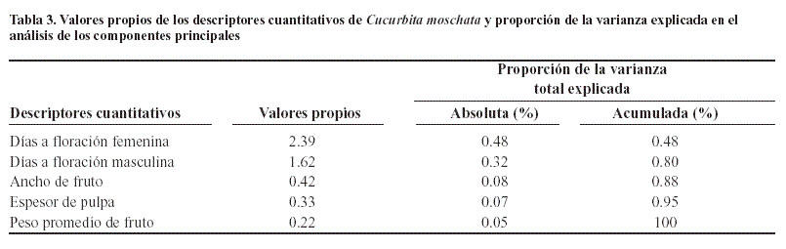
Por medio de la correlación entre los descriptores cuantitativos originales y los componentes principales (Tabla 4) se pudo establecer que el primer componente está asociado con la morfometría del fruto dada por el ancho de fruto (0.856), el espesor de pulpa (0.840) y el peso promedio de fruto (0.87); mientras que el segundo componente está relacionado con el inicio de la fase reproductiva de la planta, días a floración femenina (0.842) y días a floración masculina (0.864). De lo anterior se deduce que la colección de germoplasma de Cucurbita puede clasificarse adecuadamente con base en la morfometría del fruto y la precocidad en el inicio de la reproducción.
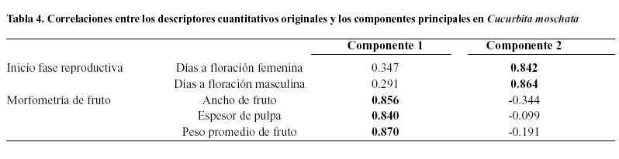
El análisis de clasificación jerárquica ascendente se utilizó con el fin de establecer grupos de accesiones con características comunes y se utilizó el criterio de inercia mínima propuesto por Ward como criterio de aglomeración.
Se conformaron cinco grupos con R2= 95%, donde el Grupo 1: Reúne accesiones con inicio tardío tanto en floración femenina como masculina, de frutos anchos, pesados y con buen espesor de pulpa. Grupo 2: accesiones precoces en el inicio de floración (femenina y masculina), de frutos anchos, pesados y con buen espesor de pulpa. Grupo 3: accesiones precoces en el inicio de floración masculina y floración femenina tardía, de frutos anchos, pesados y con buen espesor de pulpa. Grupo 4: accesiones precoces en el inicio de floración (femenina y masculina), de frutos de tamaño mediano y con buen espesor de pulpa. Grupo 5: accesiones precoces en el inicio de floración (femenina y masculina), de frutos muy pequeños, livianos y con espesor de pulpa muy delgada (Figura 1).
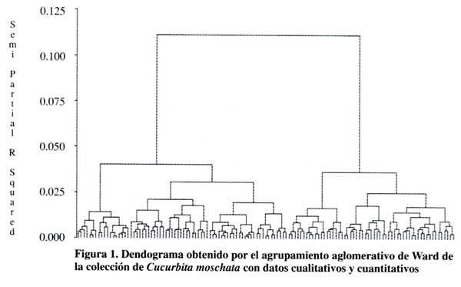
Para analizar el conjunto total de descriptores, se transformaron los descriptores cuantitativos en cualitativos (Tabla 5).
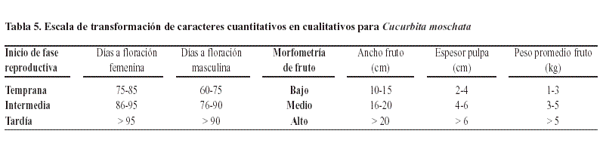
Con la matriz de distancias entre accesiones se desarrolló el análisis de clasificación jerárquica ascendente empleando como criterio de aglomeración el algoritmo propuesto por Ward. Se conformaron cinco grupos, que se diferencian por el color de la mancha de la hoja, tamaño de hoja, forma del margen de la semilla, tamaño de semilla, ancho de fruto, espesor de pulpa, peso promedio de fruto, diseño producido por la cáscara, textura de cáscara. La forma y color de fruto fueron muy variables entre grupos y aun entre individuos del mismo grupo.
Se describen así:
Grupo 1. Accesiones con hojas medianas, sin manchas, baja pubescencia del haz, alta pubescencia de envés; formas de fruto elíptico, oblongo, globular, piriforme y elongado con nervaduras superficiales, diseño de la cáscara rayado y textura suave; semilla pequeña con margen delgado y uniforme; floración intermedia, ancho de fruto mediano, espesor de pulpa bajo y peso de fruto medio. Este grupo estuvo conformado por las accesiones colectadas en Valle del Cauca, Cauca, Nariño, Quindío y Risaralda.
Grupo 2. Accesiones con hoja pequeña con mancha de color plata, baja pubescencia por el haz, intermedia por el envés; formas de fruto oblongo, globular, disco, elíptico, acorazonado, piriforme y elongado con nervaduras superficiales y manchado con textura suave; Semilla mediana con margen grueso y uniforme; floración intermedia; ancho de fruto alto, espesor de pulpa medio y peso de fruto alto. Grupo conformado por las accesiones provenientes de Valle del Cauca, Quindío, Cauca, Risaralda y Caldas.
Grupo 3. Accesiones con hoja pequeña con manchas verde o plata, baja pubescencia en el haz y alta en el envés; formas de fruto aplanado, disco, oblongo, elíptico, acorazonado, piriforme y elongado con nervaduras profundas y punteado o manchado con ondulado poco profundo en su textura; semilla mediana con margen delgado e irregular; floración tardía; ancho de fruto alto, espesor de pulpa medio y peso de fruto alto. Las accesiones colectadas en Atlántico, Bolívar, Magdalena y Antioquia conformaron este grupo; cabe anotar que la accesión de Antioquia procedía del Atlántico.
Grupo 4. Accesiones con hoja pequeña con manchas verde o plata, pubescencia intermedia; forma de fruto acorazonada con nervaduras profundas con rayas y textura finamente arrugada; semillas grandes con margen grueso e irregular; floración intermedia; ancho de fruto grande y espesor de pulpa y peso de fruto medio. Accesiones colectadas en Atlántico, Bolívar, Magdalena, Valle de Cauca (1) y Antioquia (1).
Grupo 5. Accesiones con hoja pequeña con mancha de color plata, pubescencia intermedia; forma de fruto globular, aplanado, oblongo, elíptico, acorazonado, piriforme, elongado y cuello de ganzo con nervaduras superficiales, manchas con textura suave o finamente arrugado; semilla media con margen grueso y uniforme; floración intermedia; ancho de fruto, espesor de pulpa y peso de fruto medio. En este grupo se encuentran mezcladas accesiones de las dos grandes zonas: la Costa Atlántica y el interior del país, incluye los departamentos de Atlántico, Valle del Cauca, Cauca, Caldas, Magdalena y Antioquia.
La mayor divergencia (62%) se presentó entre accesiones provenientes del interior del país (Grupo 1) y accesiones de la Costa Atlántica (Grupo 3), poseen características contrastantes para la mayoría de los descriptores, lo cual se observó durante la colecta. La menor divergencia (23%) se presentó entre accesiones del Grupo 2 y el Grupo 5 se debe únicamente a tamaño de fruto, donde las accesiones del Grupo 2 procedentes del interior son grandes y pesadas y las del Grupo 5 que son una mezcla de todos los departamentos son pequeñas (Tabla 6).
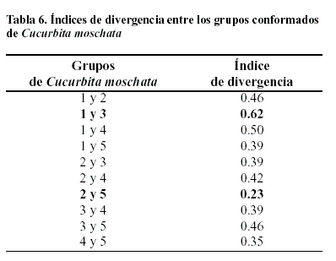
Se consideraron con valor agronómico potencial aquellas accesiones con producción/planta, número de frutos/planta, peso de fruto, grosor de pulpa superior al promedio, teniendo en cuenta además características importantes como: color de fruto (verde o amarillo), forma de fruto (redondo) y color de pulpa (amarillo intenso), se incluyeron los frutos con pesos inferiores al promedio, por ser esta característica interesante para futuros programas de hibridación en zapallo.
Las accesiones 5, 7, 47 y 109 se recomiendan para programas de mejoramiento genético de C. moschata para consumo doméstico, por su alta producción por planta, elevado número de frutos por planta, frutos con peso entre 3-5 kg, con pulpa gruesa, forma globular o aplanada de color verde o amarillo, con pulpa de color salmón o amarillo intenso y como promisorios para el procesamiento industrial (harinas, puré, conservas, dulcería, etc. ), la accesión 28, por su alto rendimiento por planta, elevado número de frutos por planta, con frutos de gran tamaño y con excelente espesor de pulpa, color de fruto y pulpa amarillo o salmón.
BIBLIOGRAFÍA
Balanta, Flórez, Carlos Humberto. 1995. Aumento, Caracterización y Evaluación de poblaciones de zapallo, Cucurbita moschata. Poir. Tesis de grado Universidad Nacional de Colombia, sede Palmira.170 p.
Bukasov, S.M. 1981. Las plantas cultivadas en México, Guatemala y Colombia. Turrialba. Costa Rica. CATIE-GTZ.
Corporación Colombiana de Investigación Agropecuaria - Corpoica. 2001. Plan de modernización de la horticultura colombiana. Disponible en internet URL:http://www.corpoica.org.co/html/planes/hortiuclutra/texto/horticultura.html
Decker, Walters, D.S.; Walters, T.W.; Posluszny, U.; Kevan, P.G. 1990. Genealogy and gene flow among annual domesticated species of Cucurbita. Can. J. Bot. Vol. 68: 782-789.
FAO. 2002. Introduction of flora from the old world and causes of crop marginalization: Agriculture in Mesoamérica-Domesticated plants and neglected crops in Mesoamerica. Disponible en web. http://www.fao.org/docrep/T0646E/T0646E0a.htm (Consulta febrero 23/2002).
Gwanama C.; Labuschagne, M.T. y Botha, A.M. 2000. Analysis of genetic variation in Cucurbita moschata by random amplified polymorphic DNA (RAPD) markers. Euphytica 113:9-24, 2000.
Helle, Knudsen. 2000. Directorio de colecciones de germoplasma en América Latina y el Caribe. Primera Edición, International Plant Genetic Resources Institute (IPGRI) Roma, Italia. 381 p.
Hurd, Paul D. Jr.; Linsley, E. Gorton y Whitaker, T.W. 1971. Squash and gourd bees (Peponapis: Xenoglossa) and the origin of the cultivated Cucurbita. Evolution 25: 235-241.
Instituto Colombiano Agropecuario-ICA. 1982. Banco de germoplasma: Lycopersicon sp., Capsicum sp., Cucurbita spp. Informe anual de progreso 1981B - 1982A; Programa Nacional de Hortalizas. Palmira. p. 132-134
IPGRI (International Board for Plant genetic resources). 1990. Annual report. Research programme p. 21-34.
IPGRI (International Board for Plant genetic resources). 1983. Genetic resources officer IBPGR and P.J. Gulick, consultant IBPGR. Roma.
Lira, S. Rafael. 1992. Recolección de cucurbitáceas. Memorias curso internacional recursos fitogenéticos. Vol. 2. Palmira, Noviembre 9-Dic. 4. P. 1-26.
Lira, S. Rafael. 1995. Cucurbita L. En: Estudios taxonómicos y ecogeográficos de las Cucurbitaceae latinoamericanas de importancia. Economía. Instituto de Biología. UNAM, México e IPGRI. p. 1-115.
Lira S. Rafael. 1995. Estudios taxonómicos y ecogeográficos de las cucurbitaceae latinoamericanas de importancia económica. IPGRI y UNAM. 280 p.
Lira S. Rafael; Montes, H.S. 2001. Cucurbits (Cucurbita spp.) National herbarium of Mexico, Mexico City, CIFAP, SARH, Celaya, Guanajuato, México. Disponible en internet URL:http://genome.cornell.edu.cgc/newsqash.htm
Ministerio de Agricultura y Desarrollo Rural. 1995. Colombia: Informe Nacional para la Conferencia Técnica Internacional de la FAO sobre los recursos fitogenéticos. 97 p.
López D., Humberto y Guido M., Alfonso. 2001. Estudio de caracterización de once cultivares de zapallo (Cucurbita moschata). Disponible en internet URL:
http://www.iicanet.org/redcahor/informes/99_2000/Estudio_de_caracterización_de_11_cultivares_de_Zapallo__ (Cucurbita_moschata). html
Pardo, Campo Elías. 1994. Clasificación jerárquica con variables cualitativas. En Simposio de estadística y análisis multivariado de datos. Universidad Nacional de Colombia, Departamento de Matemáticas y Estadística.
Sanjur, Oris I.; Piperno, Dolores R.; Andrés, Thomas C. y Wessel- Beaver, Linda. 2002. Phylogenetic relationships among domesticated and wild species of cucurbita (cucurbitaceae) inferred from mitochondrial gene: Implications for crop plant evolution and areas of origin. PNAS, January 8, 2002. Vol. 99 No. 1 p. 535 - 540.
Secretaría de Agricultura. 2001. URPA-Valle. URG. http:// www.Saf-urpavalle.gov.co
Torres C., Ricardo y Reyes C., Luz Marina. 1997. Informe nacional sobre recursos genéticos agropecuarios. Corporación Colombiana de Investigación Agropecuaria-CORPOICA, Universidad Nacional de Colombia, Facultad de Agronomía. Bogotá. 35 p.
Vallejo, F.A. 1984. Genética del género Cucurbita. Universidad de Sao Paulo. Escola Superior de Agricultura «Luiz de Queiroz», Piracicaba. 47 p.
Wessel-Beaver, Linda. 2000. Evidence for the center of diversity of Cucurbita moschata in Colombia. Cucurbit genetics cooperative report. 23: 54-55.
Whitaker, T.W.; Carter, George F. 1946. Critical notes on the origin and domestication of the cultivated species of Cucurbita. Am J Bot vol. 33: 10-15.
Whitaker, T.W.; Davis, G.N. 1962. Cucurbit, cultivation and utilization. London. Leonard Hill.
Whitaker, T.W. 1981. Archeological cucurbits. Econ Bot 35(4): 460-466.
Whitaker, T.W. 1984. A collection of wild and cultivated Cucurbitaceae from Zambia. Cucurbit genetics cooperative report. 7: 89-90. Disponible en internet:http://genome.cornell.edu/cgc/cgc7/cgc7_40.htm
Zacchari, Fernando, et al. 2001. Evaluación de híbridos de zapallo tipo Kabutia (Cucurbita maxima x Cucurbita moschata). Disponible en Web: http://www.lagranja.com.uy/kabutia_evaluación_de_híbridos.htm

* | Estudiante de la maestría en Recursos Fitogenéticos Neotropicales. Universidad Nacional de Colombia. Sede Palmira.
** | Profesor Titular y Asociado, respectivamente, de la Universidad Nacional de Colombia, Sede Palmira.

